1.

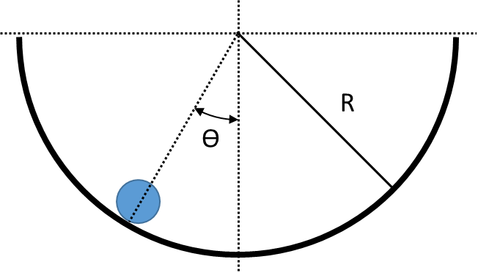

Un cilindro se coloca sobre la superficie interior de una cañería cilíndrica con radio R mayor al radio del cilindro. El cilindro se suelta desde el reposo a un ángulo ϴ con la vertical y rueda sin resbalar. Realizar el diagrama de cuerpo libre del cilindro en la posición inicial.

2. Indicar qué magnitudes se conservan para el siguiente sistema:

Un proyectil que se dispara oblicuamente desde tierra y explota en tres fragmentos al llegar a la altura máxima.

3.

El cilindro de la figura (rígido y homogéneo) se desplaza sobre una superficie horizontal.



La velocidad del centro de masa es de . El radio del disco es de 20 cm. Hallar la velocidad del disco en el punto de contacto con el piso e indicar si el cilindro rueda sin deslizar, si desliza trasladando más que lo que rota o si desliza rotando más que lo que traslada:

a. Si en el punto superior del disco la velocidad es .

b. Si en el punto superior del disco la velocidad es .

c. En el punto superior del disco la velocidad es .